政府应急指挥系统
GIS系统

软件功能需求

6 GIS系统

6.1 图层控制

6.1.1 图层图标管理

 | 功能点 |  | 图层图标管理 |  |  | 功能点编号 |  | 6.3.4
使用角色 |  | 应急指挥系统用户 |  |  |  |  | 优先级 |  |  | 中
 | 描述 |  | 用户定义不同图层的图标，以区分不同图层的显示信息。增加图层图标完成后，要把图标和业务数据进行关联绑定。
 | 界面描述(T) |  | - 用户需要对图层图标进行定义或维护  - 用户新增图层图标  - 用户进行图层图标与业务数据的关联绑定（根据类别进行）  - 用户保存，系统生成图层图标图示记录  - 用例结束
 | 动作描述(S) |  | 用户设置图层图标  用户对图层图标进行设置操作  1 用户选定需要图标表示的图层  2 查找或选取图标(或空图标)  3 系统将图标与图层绑定  4 图标上传完毕，系统保存  5 流程结束，系统返回当前页面
 | 异常处理(E)
 | 假设
 | 备注 |  | 图层图标图示记录指明了地图上的图层图示及其对应的含义
 | 原型
 | 作者 |  |  | 时间 | 内容
 | 李继先 |  |  | 2007-8-6 | 创建

6.1.2控制图层显示

 | 功能点 |  | 控制图层显示 |  |  | 功能点编号 |  | 6.1.1
使用角色 |  | GIS系统用户 |  |  |  |  | 优先级 |  |  | 中
 | 描述 |  | 一幅完整的数字地图是由多个图层叠加得到的。用户可以通过图层控制来进行显示某类信息、不显示某类信息。具体的图层又是由点、线、面三种元素构成的。
 | 界面描述(T) |  | - 用户使用控制图层显示功能  - 用户对需要显示的图层进行筛选，并确定  - 系统显示筛选后的图层及绑定的图层图标  - 用例结束
 | 动作描述(S)
 | 异常处理(E)
 | 假设
 | 备注 |  | 地图制图数据分层说明：
  层 名 | 层名代码 |  | 特征类型 | 类 属 | 说 明
  测量控制点 | C |  | 点、线 | 测量控制点、图廓线、公里网 | 点名、高程注记随层
  建筑物 | 主层 | B | 面、线 | 工矿建筑、公共设施、居民地、垣栅 | 各类名称、符号注记随层
  建筑物 | 次层 | B02 | 点、线 | 工矿建筑、公共设施、居民地、垣栅 | 各类名称、符号注记随层
  交通  运输 | 主层 | R | 点、线 | 交通运输、街区 | 道路名、街区名等随层
  水系 | 主层 | H | 面、线 | 水系及附属设施 | 水系及附属设施注记随层
  水系 | 次层 | H02 | 点、线 | 水系及附属设施 | 水系及附属设施注记随层
  境界 | 主层 | F | 点、线 | 境 界 | 线应是严格封闭的环
  境界 | 辅层 | F02 | 线 | 境 界 | 地形图绘制用境界层
  地貌、  植被 | 主层 | V | 面 | 地貌、植被 | 配置符号等随层
  地貌、  植被 | 次层 | V02 | 点、线 | 地貌、植被 | 配置符号等随层
  地形 | 主层 | T | 点、线 | 等高线、高程点 | 等高线注记、高程点注记随层
  地形 | 次层 | T02 | 点、线 | 特殊高程点、示坡线 、比高 | 等高线注记、高程点注记随层
  面状  符号 | SYMB |  | 点 | 地貌、植被 | 地形图绘制辅助层
原型
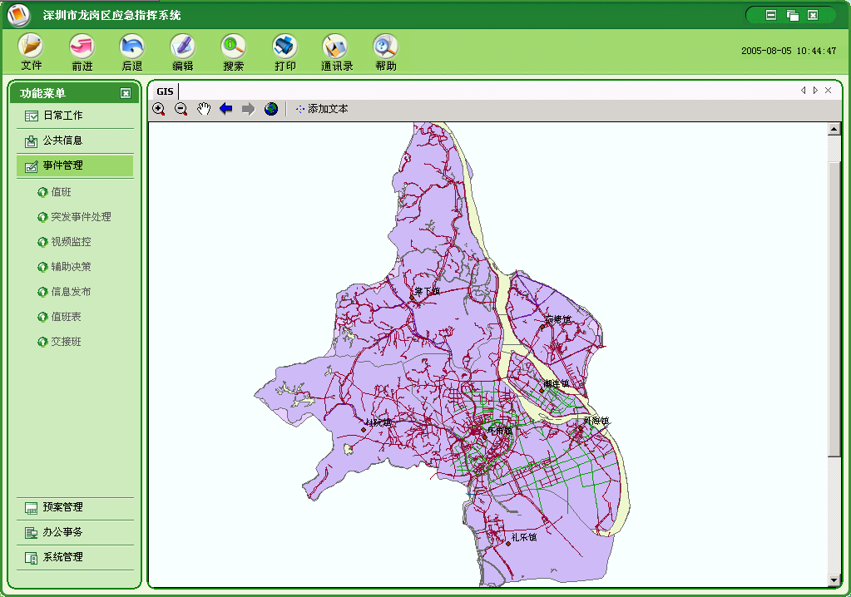
 | 作者 |  |  | 时间 | 内容
 | 李继先 |  |  | 2007-8-6 | 创建

6.1.2地图放大
 | 功能点 |  | 地图放大 |  |  | 功能点编号 |  | 6.1.2
使用角色 |  | GIS系统用户 |  |  |  |  | 优先级 |  |  | 中
 | 描述 |  | 用户将地图放大一定倍数进行查看，以便查看详细情况
 | 界面描述(T) |  | - 用户使用地图放大功能  - 用户控制放大倍数  - 地图放大显示  - 用例结束
 | 动作描述(S)
 | 异常处理(E)
 | 假设
 | 备注
原型
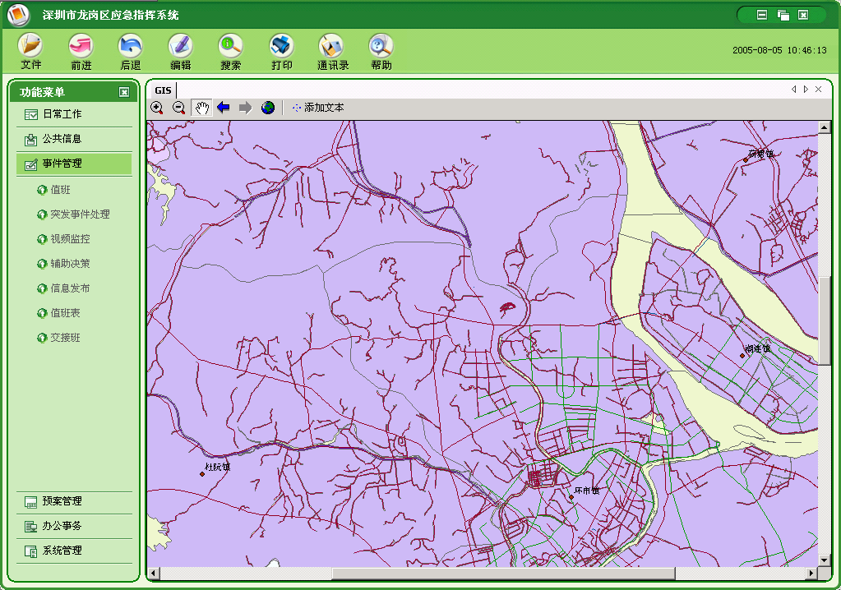
 | 作者 |  |  | 时间 | 内容
 | 李继先 |  |  | 2007-8-6 | 创建

6.1.3地图缩小
 | 功能点 |  | 地图缩小 |  |  | 功能点编号 |  | 6.1.3
使用角色 |  | GIS系统用户 |  |  |  |  | 优先级 |  |  | 中
 | 描述 |  | 用户将地图缩小查看，以便看到更多的内容
 | 界面描述(T) |  | - 用户使用地图缩小功能  - 用户控制缩小倍数  - 地图缩小显示  - 用例结束
 | 动作描述(S)
 | 异常处理(E)
 | 假设
 | 备注
原型
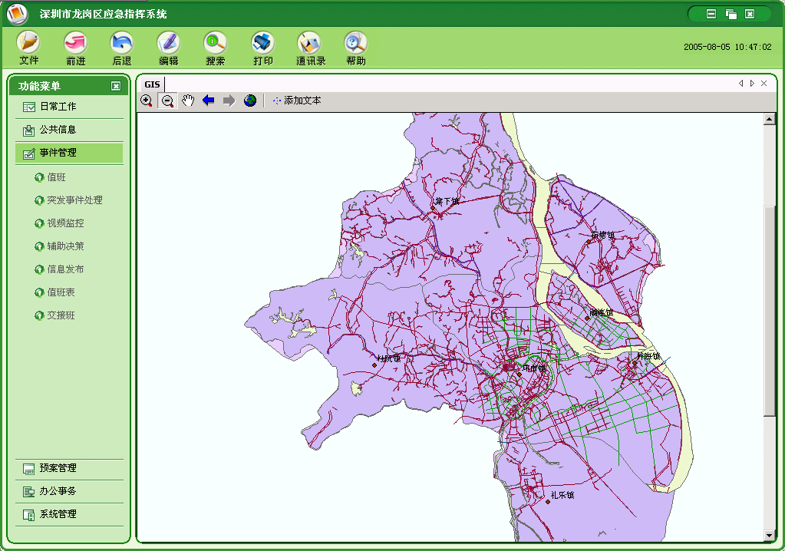
 | 作者 |  |  | 时间 | 内容
 | 李继先 |  |  | 2007-8-6 | 创建

6.1.4地图漫游
 | 功能点 |  | 地图漫游 |  |  | 功能点编号 |  | 6.1.4
使用角色 |  | GIS系统用户 |  |  |  |  | 优先级 |  |  | 中
 | 描述 |  | 用户可以任意拖动地图查看情况，此时鼠标变成一个小手形状
 | 界面描述(T) |  | - 用户使用地图漫游功能  - 鼠标形状变成手形  - 用户用手状图标拖拽地图进行漫游  - 地图显示漫游区域  - 用例结束
 | 动作描述(S)
 | 异常处理(E)
 | 假设
 | 备注
原型
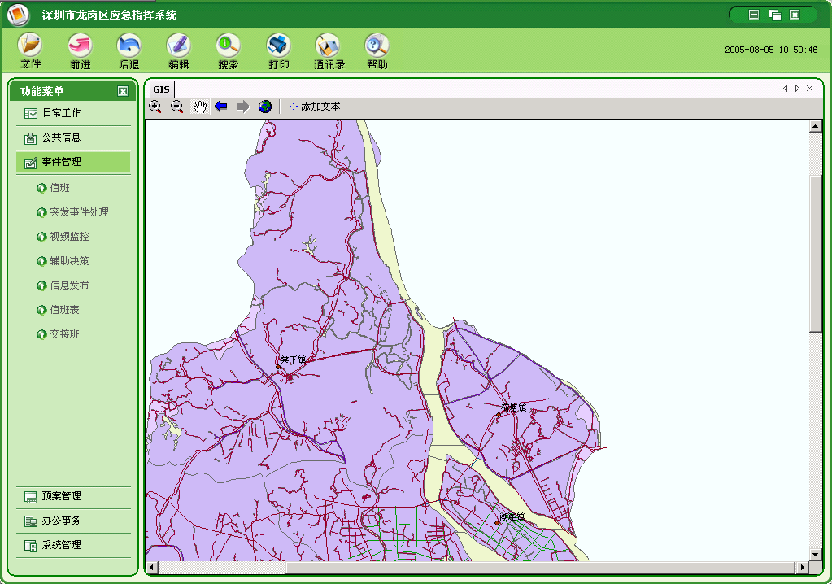
 | 作者 |  |  | 时间 | 内容
 | 李继先 |  |  | 2007-8-6 | 创建

6.1.5保存地图
 | 功能点 |  | 保存地图 |  |  | 功能点编号 |  | 6.1.5
使用角色 |  | GIS系统用户 |  |  |  |  | 优先级 |  |  | 中
 | 描述 |  | 用户可以把感兴趣区域的地图以图片的形式保存下来
 | 界面描述(T) |  | - 用户查找到感兴趣区域  - 用户进行区域选择（框选、多边形选择）  - 用户确定要保存地图  - 用户选择保存格式与存放路径  - 系统将对应区域的地图信息转化成图片，并保存  - 用例结束
 | 动作描述(S)
 | 异常处理(E)
 | 假设
 | 备注 |  | 保存格式  *.jpg、*.tif、*.cad...
 | 原型
 | 作者 |  |  | 时间 | 内容
 | 李继先 |  |  | 2007-8-6 | 创建

6.1.6查看鹰眼
 | 功能点 |  | 查看鹰眼 |  |  | 功能点编号 |  | 6.1.6
使用角色 |  | GIS系统用户 |  |  |  |  | 优先级 |  |  | 中
 | 描述 |  | 用户可以使用查看鹰眼功能打开鹰眼窗口。鹰眼窗口是一幅小的索引图。窗口中的红色四边形区域指明当前显示的地图区域在整个地图中的位置。 用户用鼠标点击鹰眼窗口中的索引图时，地图窗口中的地图会快速移动到点中的位置；用户也可用鼠标拖动鹰眼窗口中的四边形，松开左键，地图窗口会显示当前拖动位置的地图，同时地图比例尺保持不变。
 | 界面描述(T) |  | - 用户使用查看鹰眼功能  - 系统显示鹰眼窗口  - 用户在鹰眼图上进行操作  - 系统显示对应的地图  - 用例结束
 | 动作描述(S) |  | 用户在鹰眼图上点选  1 用户在鹰眼图上选中某一点，该点红色高亮显示  2 系统开始查找点中位置及其半径距离范围内信息  3 查找结束，系统显示对应的地图  用户在鹰眼图上框选  1 用户在鹰眼图上选中某一矩形区域，该区域红色高亮显示  2 系统开始查找区域位置  3 查找结束，系统显示对应的地图
 | 异常处理(E)
 | 假设
 | 备注
 | 原型
 | 作者 |  |  | 时间 | 内容
 | 李继先 |  |  | 2007-8-6 | 创建

6.2 查询测量

6.2.1选择对象
 | 功能点 |  | 选择对象 |  |  | 功能点编号 |  | 6.2.1
使用角色 |  | GIS系统用户 |  |  |  |  | 优先级 |  |  | 中
 | 描述 |  | 用户在地图上选择感兴趣的对象查看详细信息。系统提供了三种方式供用户选择对象：点选、框选和多边形区域选择
 | 界面描述(T) |  | - 用户使用选择对象功能  - 用户在地图上选择要查看范围  - 系统查找所选区域  - 查找结束，系统显示相应区域地图  - 用例结束
 | 动作描述(S) |  | - 用户使用点选：用户在地图上选择一点查看详细信息  - 用户使用框选：用户在地图上选择某一矩形区域查看详细信息  - 用户使用多边形进行选择：用户在地图上选择某一多边形区域查看详细信息
 | 异常处理(E)
 | 假设
 | 备注
 | 原型
 | 作者 |  |  | 时间 | 内容
 | 李继先 |  |  | 2007-8-6 | 创建

6.2.2 框选
 | 功能点 |  | 框选 |  |  | 功能点编号 |  | 6.2.2
使用角色 |  | GIS系统用户 |  |  |  |  | 优先级 |  |  | 中
 | 描述 |  | 用户在地图上或鹰眼图上选择一矩形区域进行查看详细信息
 | 界面描述(T) |  | - 用户使用框选选择对象  - 用户在地图或鹰眼图上选中某一矩形区域，该区域红色高亮显示  - 系统开始查找区域位置  - 查找结束，相应区域地图被显示  - 用例结束
 | 动作描述(S)
 | 异常处理(E)
 | 假设
 | 备注
 | 原型
 | 作者 |  |  | 时间 | 内容
 | 李继先 |  |  | 2007-8-6 | 创建

6.2.3多边形
 | 功能点 |  | 多边形 |  |  | 功能点编号 |  | 6.2.3
使用角色 |  | GIS系统用户 |  |  |  |  | 优先级 |  |  | 中
 | 描述 |  | 用户在地图上或鹰眼图上选择一多边形区域进行查看详细信息
 | 界面描述(T) |  | - 用户使用多边形工具选择对象  - 用户在地图或鹰眼图上选中某一多边形区域，该区域红色高亮显示  - 系统开始查找区域位置  - 查找结束，相应区域地图被显示  - 用例结束
 | 动作描述(S)
 | 异常处理(E)
 | 假设
 | 备注
 | 原型
 | 作者 |  |  | 时间 | 内容
 | 李继先 |  |  | 2007-8-6 | 创建

6.2.4点选
 | 功能点 |  | 点选 |  |  | 功能点编号 |  | 6.2.4
使用角色 |  | GIS系统用户 |  |  |  |  | 优先级 |  |  | 中
 | 描述 |  | 用户在地图上或鹰眼图上选择某一点，系统会以该点为中心，显示其半径距离范围内的详细信息
 | 界面描述(T) |  | - 用户使用点选选择对象  - 用户在地图或鹰眼图上选中某一点，该点红色高亮显示  - 系统开始查找选中点的位置  - 查找结束，相应点被标注出来，其半径距离范围内的地图被显示  - 用例结束
 | 动作描述(S)
 | 异常处理(E)
 | 假设
 | 备注
 | 原型
 | 作者 |  |  | 时间 | 内容
 | 李继先 |  |  | 2007-8-6 | 创建

6.2.5地名查询
 | 功能点 |  | 地名查询 |  |  | 功能点编号 |  | 6.2.5
使用角色 |  | GIS系统用户 |  |  |  |  | 优先级 |  |  | 中
 | 描述 |  | 用户进行地名查询，地图上显示该地名的位置及周边情况
 | 界面描述(T) |  | - 用户使用地名查询功能  - 用户输入要查询的地名  - 系统进行条件查询  - 系统显示查询结果  - 用例结束
 | 动作描述(S) |  | 系统进行信息检索（地名）  1 系统找到对应记录。系统显示查询结果  2 系统未找到对应记录。系统提示“地名不存在或输入错误！”，用户确认后，要求用户继续输入要查询的地名  3 系统返回当前页面，流程结束
 | 异常处理(E)
 | 假设
 | 备注
 | 原型
 | 作者 |  |  | 时间 | 内容
 | 李继先 |  |  | 2007-8-6 | 创建

6.2.6距离测量
 | 功能点 |  | 距离测量 |  |  | 功能点编号 |  | 6.2.6
使用角色 |  | GIS系统用户 |  |  |  |  | 优先级 |  |  | 中
 | 描述 |  | 用户测量地图上两点之间的物理距离
 | 界面描述(T) |  | - 用户使用距离测量功能  - 用户在地图上选择两个地点  - 系统根据地图公路数据计算最短公路距离  - 计算结束，系统显示计算结果  - 用例结束
 | 动作描述(S)
 | 异常处理(E)
 | 假设
 | 备注
 | 原型
 | 作者 |  |  | 时间 | 内容
 | 李继先 |  |  | 2007-8-6 | 创建

6.2.7面积测量
 | 功能点 |  | 面积测量 |  |  | 功能点编号 |  | 6.2.7
使用角色 |  | GIS系统用户 |  |  |  |  | 优先级 |  |  | 中
 | 描述 |  | 用户测量地图上所选矩形区域或多边形区域的实际物理面积
 | 界面描述(T) |  | - 用户使用面积测量功能  - 用户在地图上进行区域选择  - 系统根据地图位置数据计算区域面积  - 计算结束，系统显示计算结果  - 用例结束
 | 动作描述(S) |  | 1、用户进行框选  2、用户进行多边形选择
 | 异常处理(E)
 | 假设
 | 备注
原型
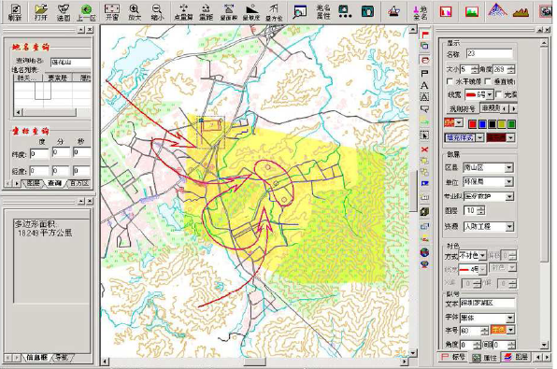
 | 作者 |  |  | 时间 | 内容
 | 李继先 |  |  | 2007-8-6 | 创建

6.2.8路径分析
 | 功能点 |  | 路径分析 |  |  | 功能点编号 |  | 6.2.8
使用角色 |  | GIS系统用户 |  |  |  |  | 优先级 |  |  | 中
 | 描述 |  | 系统根据用户提供的起始位置和结束位置，自动分析和标记合理的路径。包括三种分析方式：最优路径分析、最省时路径分析和最经济路径分析。有两种方法可以用来确定地图上任意两点路径：输入查询法和点图查询法。
 | 界面描述(T) |  | - 用户使用路径分析功能  - 用户确定路径起点和终点（使用鼠标选择位置）  - 系统根据起点与终点分析两点之间的可用路径  - 系统显示最合理的路径  - 用例结束
 | 动作描述(S) |  | 1、 用户使用输入查询法查询  1 用户手工输入路径的起点/终点，并提交  2 系统查询路径起点/终点  - 系统查找到路径起点/终点，系统在路径起点/终点进行标注，显示两点之间的可用路径  - 系统未找到路径起点/终点，系统提示“该地名不存在或输入有误！”，重新提示输入  2 用户使用点图查询法查询  1 用户用鼠标在图上点击确定路径的起点和终点  2 系统对路径起点和终点分别进行标注，显示两点之间的可用路径。  3 流程结束
 | 异常处理(E)
 | 假设
 | 备注
 | 原型
 | 作者 |  |  | 时间 | 内容
 | 李继先 |  |  | 2007-8-6 | 创建

6.2.9最短路径分析
 | 功能点 |  | 最短路径分析 |  |  | 功能点编号 |  | 6.2.9
使用角色 |  | GIS系统用户 |  |  |  |  | 优先级 |  |  | 中
 | 描述 |  | 确定城市中任意两点间最短行进路径。有两种方法来确定地图上任意两点路径：输入查询法和点图查询法。
 | 界面描述(T) |  | - 用户使用最优路径分析功能  - 用户确定路径起点与终点  - 系统根据起点与终点分析两点之间的可用路径  - 系统显示最短行进路径  - 用例结束
 | 动作描述(S) |  | 1、 用户使用输入查询法查询  1 用户手工输入路径的起点/终点，并提交  2 系统查询路径起点/终点  - 系统查找到路径起点/终点，系统在路径起点/终点进行标注，显示两点之间的可用最短路径  - 系统未找到路径起点/终点，系统提示“该地名不存在或输入有误！”，重新提示输入  2 用户使用点图查询法查询  1 用户用鼠标在图上点击确定路径的起点和终点  2 系统对路径起点和终点分别进行标注，显示两点之间的可用最短路径。  3 流程结束
 | 异常处理(E)
 | 假设
 | 备注
 | 原型
 | 作者 |  |  | 时间 | 内容
 | 李继先 |  |  | 2007-8-6 | 创建

6.2.10撤离路线分析（标识）

6.3 标注控制

6.3.1业务数据查询
 | 功能点 |  | 业务数据查询 |  |  | 功能点编号 |  | 6.3.1
使用角色 |  | 应急指挥系统用户 |  |  |  |  | 优先级 |  |  | 中
 | 描述 |  | 在进行文本标注之前，用户先要查找到业务数据的位置信息。这些业务数据包括：应急机构信息、应急队伍信息、应急物资信息、应急装备信息等。
 | 界面描述(T) |  | - 用户使用业务数据查询功能  - 用户确定要查询的业务数据范围，输入查询条件  - 系统系统根据条件范围和条件查询  - 系统显示查询结果  - 用例结束
 | 动作描述(S) |  | 一、按业务数据类别查询  按业务数据的类别（大类和小类）进行查询，系统会提供满足条件的资源位置列表，并在图上显示出来。  - 用户选择要查询业务数据的大类，并提交  - 系统根据大类检索出对应的小类别  - 用户在小类中进行选择，并提交  - 系统查询并显示结果  二、按资源名称查询  用户输入要查找的资源名称，系统在图上显示出资源的位置信息  - 用户输入要查找的资源名称  - 系统查询并显示结果  三、系统进行信息检索（资源名称）  - 系统找到对应记录。显示结果  - 系统未找到对应记录。 系统提示“资源不存在或资源名称有误，请核实后输入！”，用户确认此操作，系统重新检索；用户取消此操作，系统提示“查找失败！”。  - 系统返回当前页面，流程结束
 | 异常处理(E)
 | 假设
 | 备注 |  | 1、业务数据包括：  应急机构信息、应急队伍信息、应急物资信息、应急装备信息等  2、业务数据分类同突发事件分类
 | 原型
 | 作者 |  |  | 时间 | 内容
 | 李继先 |  |  | 2007-8-6 | 创建

6.3.2 标注文本
 | 功能点 |  | 标注文本 |  |  | 功能点编号 |  | 6.3.2
使用角色 |  | 应急指挥系统用户 |  |  |  |  | 优先级 |  |  | 中
 | 描述 |  | 在地图上标注文本信息。有自动标注和手工标注两种方式。自动标注速度较快，但标注的文本格式比较单一，适合批量标注信息；手工标注效率较低，但更为灵活，适合单一标注。例如，用户可以把重点单位、重要地点采用高亮的方式标注出来。用户也可以两种方式结合使用。
 | 界面描述(T) |  | - 用户使用文本标注的功能  - 用户使用业务数据查询找出要标注的对象及其位置  - 用户进行文本标注  - 标注完毕，系统保存  - 用例结束
 | 动作描述(S) |  | 一、用户使用自动标注文本  用户可以使用自动标注的方式来标注文本。系统会根据用户的自定义（字体、字号、颜色等），在查找业务资源的同时，标记出业务资源的名称。常和业务数据按类别批量查询显示相对应。  - 用户对标注文本进行自定义（字体、字号、颜色等），并保存  - 系统根据业务数据查询的结果，自动在图上相应位置标注相应的信息  - 流程结束，系统保存  二、用户使用手工标注文本  用户可以手工定义每种业务数据的标注文本，然后在地图上进行标注。此种方式常和业务数据的按名称查询相对应。  - 用户对标注文本进行自定义（字体、字号、颜色、显示内容等），并保存  - 系统根据业务数据查询的结果，手工在图上相应位置标注相应的信息  - 流程结束，系统保存  三、用户删除标注  标注完毕，用户对标注不满意，可以删除后重新进行标注或是该业务数据已经失效，用户需要从图上移除标注并从GIS图层数据库中删除相应的记录。
 | 异常处理(E)
 | 假设
 | 备注 |  | 已标注好的文本标注可以显示/隐藏
 | 原型
 | 作者 |  |  | 时间 | 内容
 | 李继先 |  |  | 2007-8-6 | 创建

6.3.3标注点信息
 | 功能点 |  | 标注点信息 |  |  | 功能点编号 |  | 6.3.3
使用角色 |  | 应急指挥系统用户 |  |  |  |  | 优先级 |  |  | 中
 | 描述 |  | 用户根据事先定义好的图标，在地图上标注出某一点。同样有自动标注和手工标注两种方式。
 | 界面描述(T) |  | - 用户使用点标注的功能  - 用户使用业务数据查询找出要标注的对象及其位置  - 用户根据定义好的注释图标进行点标注  - 标注完毕，系统保存  - 用例结束
 | 动作描述(S) |  | 一、用户使用自动标注点信息  用户可以使用自动标注的方式来标注点信息。系统会根据用户自定义的图标，在查找业务资源的同时，对其进行标注。常和业务数据按类别批量查询显示相对应。  - 用户为标注点选择图标，并保存  - 系统根据业务数据查询的结果，自动在图上相应位置标注相应点  - 标注完毕，系统保存  二、用户使用手工标注点信息  用户可以手工定义每种业务数据的标注图标，然后在地图上进行标注。此种方式常和业务数据的按名称查询相对应。  - 用户对标注点选择图标，并保存  - 系统根据业务数据查询的结果，手工在图上相应位置标注相应点  - 标注完毕，系统保存  三、用户删除标注点  标注完毕，用户对标注点不满意，可以删除后重新进行标注或是该业务数据已经失效，用户需要从图上移除标注并从GIS图层数据库中删除相应的记录。
 | 异常处理(E) |  | 用户没有找到合适的标注图标  此时，用户可以使用定义标注图标增加新的图标或建立新的关联绑定
 | 假设
 | 备注
 | 原型
 | 作者 |  |  | 时间 | 内容
 | 李继先 |  |  | 2007-8-6 | 创建

6.3.4标注线信息
（标注线段信息、折线信息、箭头线段信息、曲线段信息）

6.3.5标注面信息
（标注三角形信息、四边形信息、任意多边形信息、圆信息、椭圆信息等）

6.3.6定义标注图标
 | 功能点 |  | 定义标注图标 |  |  | 功能点编号 |  | 6.3.4
使用角色 |  | 应急指挥系统用户 |  |  |  |  | 优先级 |  |  | 中
 | 描述 |  | 用户定义不同的标注图标，以区分显示信息。增加图标完成后，要把图标和业务数据进行关联绑定。（比如将消防栓的图标和消防队伍进行绑定或把红色“＋”图标和医疗机构进行绑定）
 | 界面描述(T) |  | - 用户需要对标注图标进行定义或维护  - 用户新增标注图标  - 用户进行标注图标与业务数据的关联绑定（根据类别进行）  - 用户保存，系统生成标注图标图示记录  - 用例结束
 | 动作描述(S) |  | 一、用户删除标注图标  用户对标注图标进行删除操作  1 用户确定要删除某图标  2 系统查找和该图标有关的关联绑定  3 系统查找到关联绑定。系统提示“该图标和XX业务数据相关联，是否删除？”  - 用户确认操作 系统删除该图标，流程结束  - 用户取消操作 系统提示“删除失败！”  4 系统没有查找到关联绑定。系统删除该图标  5 流程结束，系统返回当前页面  二、用户修改标注图标与业务数据的关联绑定  1 用户查找到要修改的图标  2 用户更改标注图标对应的业务数据类别  3 更改完毕，系统保存  4 流程结束，系统返回当前页面
 | 异常处理(E)
 | 假设
 | 备注 |  | 标注图标图示记录指明了地图上的图示及其对应的含义，其数据项构成包括：  图示（图标形式）、含义、所属大类、所属小类
 | 原型
 | 作者 |  |  | 时间 | 内容
 | 李继先 |  |  | 2007-8-6 | 创建

6.4 矢量图标注
 | 功能点 |  | 矢量图标注 |  |  | 功能点编号 |  | 6.4.1
使用角色 |  | GIS系统用户 |  |  |  |  | 优先级 |  |  | 中
 | 描述 |  | 用户将在地图上标注指定的矢量图箭头，同时，可以根据地图情况，对箭头进行方向，或大小的调整
 | 界面描述(T) |  | - 界面上有不同箭头图标可供选择  - 当选定一种箭头图标后，可将该箭头标注到地图上，  - 标注后，可调整箭头的起始位置，方向及大小  - 用例结束
 | 动作描述(S)
 | 异常处理(E)
 | 假设
 | 备注
原型
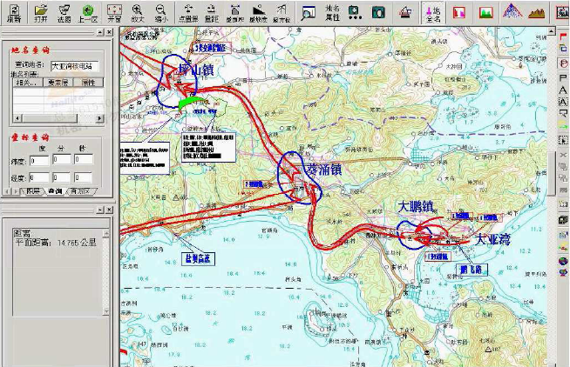
 | 作者 |  |  | 时间 | 内容
 | 李继先 |  |  | 2007-8-6 | 创建

6.5 专题图显示
6.5.1突发事件分布图

6.5.2应急资源分布图

6.5.3 应急处置态势图

6.5.4事故后果影响模拟图

6.5.5 专题图转换图片及打印

7. GIS接口设计
7.1 GIS与资源接口设计
[模块功能]
在GIS上分级显示资源数据
[接口方式]
采用Flex通过调用后台的PLSQL函数返回XML对资源数据进行呈现。
GIS
PL/SQL
Java
注：其中红色部分由Web开发组完成，黑色字体部分由GIS组完成
[接口列表]
- 获取资源类型列表:获取系统内所有资源类型列表
函数名称 | getResourceTypes
所在包名 | tiger
输入参数列表 | 无
输出参数类型 | XML字符串
输出参数格式 | XML示例如下：  <?xml version="1.0"?>  <rs>  <r t=”A1” n="储备物资" icon="\material\m1-2.gif" state="unchecked" isBranch="true">  <s t=”A1” id="102947" n="粮食局应急储备物资" icon="\material\m1-1.gif" state="unchecked" isBranch="false"/>  <s t=”A1” id="102967" n="盐业应急储备物资" icon="\material\m2-1.gif" state="unchecked" isBranch="false"/>  <s t=”A1” id="101954" n="林业局应急储备物资" icon="\material\m2.gif" state="unchecked" isBranch="false"/>  </r>  <r t=”A2” n="应急专家" icon="\material\m0.gif" state="unchecked" isBranch="true">  <s t=”A2” id="300020" n="突发公共事件应急专家库" icon="\person\p0.gif" state="unchecked" isBranch="false"/>  <s t=”A2” id="300021" n="突发公共事件应急专家组" icon="\person\p2-1.gif" state="unchecked" isBranch="false"/>  </r>  </rs>  格式说明：
  名称 | 类型 | 数据类型 | 备注
  rs | 节点 |  | XML根节点
  r | 节点 |  | 资源类型根节点
  //r/s | 节点 |  | 资源子类型节点
  //r[@t] | 属性 | 字符 | 资源类型
  //r[@n] | 属性 | 字符 | 资源名称
  //r[@state] | 属性 | 字符 | 默认：state="unchecked"
  //r[@isBranch] | 属性 | 字符 | 如果不是叶子节点，则  isBranch="true"
  //r/s[@t] | 属性 | 字符 | 资源类型
  //r/s[@id] | 属性 | 字符 | 资源子类型的唯一标志
  //r/s[@n] | 属性 | 字符 | 资源子类型名称
  //r/s[@icon] | 属性 | 字符 | 该类型资源在Gis上显示使用的图标
  //r/s[@state] | 属性 | 字符 | 默认：state="unchecked"
  //r/s[@isBranch] | 属性 | 字符 | 如果是叶子节点，则  isBranch="false"
操作逻辑 | 按上述xml格式，返回系统的所有资源类型, 资源类型的编码详见下面附表
修改说明
  版本 | 修改明细
  V1.0 | 资源类型的叶子节点由原来的r改为s
  V1.5 | 给每个节点增加state和isBranch两个属性
附表
  编码代号 | 信息类型
  A1 | 法律法规信息
  A2 | 应急专家信息
  A3 | 应急队伍管理
  A4 | 应急物资储备
  A5 | 应急装备管理
  A6 | 应急人员管理
  A7 | 应急资源信息

- 获取资源数据列表
函数名称 | getResourceItems
所在包名 | tiger
输入参数列表
  参数名称 | 参数类型 | 备注
  v_resource_type | 字符 | 资源类型
  v_resource_type_id | 字符 | 资源类型的子类型ID
  v_x_min | 浮点 | 范围x最小值
  v_y_min | 浮点 | 范围y最小值
  v_x_max | 浮点 | 范围x最大值
  v_y_max | 浮点 | 范围y最大值
输出参数类型 | XML字符串
输出参数格式 | XML示例如下：  <?xml version="1.0"?>  <rs>  <ss t=”A5” id=”102947” n="粮食储备物资" icon="i_lego.png">  <fs>  <f n="fieldName" nc="物料名称"/>  <f n="fieldCount" nc="储备数量"/>  <f n="fieldTxt10" nc="单位"/>  </fs>  <ds>  <d id="1000" fieldName="干菜" fieldCount="100" fieldTxt10="公斤" x=”100.0” y=”100.0”/>  <d id="1001" fieldName="干菜" fieldCount="60" fieldTxt10="公斤" x=”100.0” y=”100.0”/>  <d id="1002" fieldName="冻肉" fieldCount="850" fieldTxt10="吨" x=”100.0” y=”100.0”/>  <d id="1003" fieldName="冻肉" fieldCount="7000" fieldTxt10="吨" x=”100.0” y=”100.0”/>  </ds>  </ss>  </rs>  格式说明：
  名称 | 类型 | 数据类型 | 备注
  rs | 节点 |  | XML根节点
  ss | 节点 |  | 资源类型节点
  //ss[@t] | 属性 | 字符 | 资源类型的按规则预定义好的类型编码
  //ss[@id] | 属性 | 字符 | 资源子类型的id
  //ss[@n] | 属性 | 字符 | 资源子类型的名称
  fs | 节点 |  | 资源数据元数据主节点
  f | 节点 |  | 资源数据元数据子节点
  ds | 节点 |  | 资源数据主节点
  d | 节点 |  | 资源数据子节点
  //fs/f[@n] | 属性 | 字符 | 资源属性字段名称
  //fs/f[@nc] | 属性 | 字符 | 资源属性字段描述
  //fs/f[@*] | 属性 | 字符 | 资源信息，注意//fs[@n]与//ds/@*对应关系
  //ds/d[@x] | 属性 | 字符 | x坐标
  //ds/d[@y] | 属性 | 字符 | y坐标
操作逻辑 | 根据传入的资源类型，获取矩形区域[v_x_min, v_y_min]到[v_y_max，v_x_max]内的相应类型的资源数据，并以上述xml格式返回。

7.2 GIS与常规信息显示接口设计
在地图上以一个图层显示企业信息等常规信息，在定位某类信息（如企业信息）时，需通过url传入type类型和查询字符串param，如./Gis/showNormalInfo.jsp?type=A&param=””。

函数名称 | getItemsByInfoCode
所在包名 | tiger
输入参数列表
  参数名称 | 参数类型 | 备注
  v_info_type_code | 字符 | 信息类型的唯一标志
  v_param_str | 字符 | 查询参数字符串
输出参数类型 | XML字符串
输出参数格式 | XML示例如下：  <?xml version="1.0"?>  <ss t="关于…信息" icon="i_lego.png">  <fs>  <f n="para1" nc="物料名称"/>  <f n="para2" nc="储备数量"/>  <f n="para3" nc="单位"/>  </fs>  <ds>  <d id="1000" para1="干菜" para2="100" para3="公斤" x=”100.0” y=”100.0”/>  <d id="1001" para1="干菜" para2="100" para3="公斤" x=”100.0” y=”100.0”/>  <d id="1002" para1="干菜" para2="100" para3="公斤" x=”100.0” y=”100.0”/>  </ds>  </ss>  格式说明：
  名称 | 类型 | 数据类型 | 备注
  ss | 节点 |  | XML根节点
  fs | 节点 |  | 某类型信息的表头字段主节点
  f | 节点 |  | 某类型信息的表头字段子节点
  ds | 节点 |  | 某类型信息的表数据主节点
  d | 节点 |  | 某类型信息的表数据子节点
  //fs/f[@n] | 属性 | 字符 | 某类型信息的表字段英文名
  //fs/f[@nc] | 属性 | 字符 | 某类型信息的表字段中文名
  //ds/f[@*] | 属性 | 字符 | 某类型信息的表数据信息，注意// fs [@n]与// ds /@*对应关系
  //ds/d[@x] | 属性 | 字符 | x坐标
  //ds/d[@y] | 属性 | 字符 | y坐标
操作逻辑 | 根据传入的信息类型代码，查找相应表的数据，并以上述xml格式返回,信息类型的编码详见下面附表
附表
  编码代号 | 信息类型
  A1 | 应急单位信息

7.3 GIS定位接口
对于需要获取坐标点的记录，通过点击定位按钮弹出地图定位对话窗口的方式获取坐标
操作如下：
- 在需要进行定位的页面中的<script>中增加如下方法：
function getX(){
//获取当前信息的X坐标,需根据页面实际情况补充该函数
//如return document.getElementById("x").value
}

function getY(){
//获取当前信息的X坐标,需根据页面实际情况补充该函数
//如return document.getElementById("y").value
}

function getAddressForGis(){
//获取当前地点或单位的名称,需根据页面实际情况补充该函数
//如：return document.all("address").value;
}

function setAddressCoordiate(x,y){
//点击GIS定位按钮后，会回调该方法
//示例如下：
//if(x!=null && y!=null){ //document.getElementById("form1:coordinatex").value=x; //document.getElementById("form1:coordinatey").value=y;
//}
}

- 在点击页面上的定位按钮弹出./Gis/Location.html定位窗口。
点击定位按钮的参考代码如下：
function locate(){
//当点击定位按钮时调用该方法
//var place=document.getElementById("address").value;
//if(place==""){
//return ;
//}
//var httpLink='./Gis/Location.html';
//window.open(httpLink,'newwindow','height=520, width=980,top=0,left=0,toolbar=no,titlebar=no,
menubar=no,scrollbars=no,resizable=yes,location=no, status=yes');
}
7.4 GIS与通讯录接口的设计
采用Flex通过调用后台的PLSQL函数返回XML对通讯录数据进行呈现。
函数名称 | getAddressInfo
所在包名 | tiger
输入参数列表
  参数名称 | 参数类型 | 备注
  v_user_id | Number | 系统当前登陆的用户ID
输出参数类型 | XML字符串
输出参数格式 | XML示例如下：  <?xml version="1.0"?>  <node n="通讯录" id="10" checked="0" py="TXL">  <node n="办公通讯录" id="20" checked="0" type="C" level="C30000" py="BGTXL">  <node n="市委正副秘书长" id="10001" pid="" p="" om="" op="" hp="" fax="" addr="" na="N" email="" py="SWZFMSZ" level="30000" order="12000000" img="" type="C" memo="" checked="0" x="" y="">  <node n="秘书科" id="10218" pid="10021" p="" om="" op="3333333" hp="" fax="" addr="" na="N" email="" py="MSK" level="20000" type="C" img=" " memo="" checked="0" order="12121000" x="" y="">  <node n="张晓" id="101062" pid="10218" p="科长" om="123456789" op="3333333" hp="3333333" fax="" addr="" na="N" email="" py="ZX" level="10000" type="C" img="" memo="" checked="0" order="12121005" x="" y=""/>  <node n="朱金治" id="12685" pid="10218" p="科长" om="123456789" op="3333333" hp="3333333" fax="" addr="" na="N" email="" py="ZJZ" level="10000" type="C" img="" memo="" checked="0" order="12121010" x="" y=""/>  </node>  </node>  </node>  <node n="个人通讯录" id="30" checked="0" type="P" level="P30000" py="GRTXL"/>  </node>  格式说明：
  名称 | 类型 | 数据类型 | 备注
  node | 节点 |  | XML根节点/子节点
  //node[@n] | 属性 | 字符 | 单位/部门/人名
  //node[@id] | 属性 | 字符 | 单位/部门/人名的唯一标志id
  //node[@pid] | 属性 | 字符 | 当前节点的父节点id
  //node[@p] | 属性 | 字符 | 职位
  //node[@om] | 属性 | 字符 | 办公手机号码
  //node[@op] | 属性 | 字符 | 办公座机号码
  //node[@hp] | 属性 | 字符 | 家庭座机号码
  //node[@fax] | 属性 | 字符 | 单位/部门/联系人传真号
  //node[@addr] | 属性 | 字符 | 单位/部门/联系人地址
  //node[@addr] | 属性 | 字符 | 单位/部门/联系人地址
  //node[@email] | 属性 | 字符 | 单位/部门/联系人email
  //node[@py] | 属性 | 字符 | 单位/部门/联系人拼音首字母
  //node[@level] | 属性 | 字符 | 分情况赋值:  单位: level="30000"  部门:level="20000"  联系人:level="10000"  办公通讯录节点：  level="C30000"  个人通讯录节点：  level="P30000"
  //node[@order] | 属性 | 字符 | 该联系人在单位或部门中的排名
  //node[@type] | 属性 | 字符 | 分情况赋值：  办公通讯录：type="C"  个人通讯录：type="P"
  //node[@x] | 属性 | 字符 | x坐标
  //node[@y] | 属性 | 字符 | y坐标
  //node[@na] | 属性 | 字符 | 默认na="N"
  //node[@checked] | 属性 | 字符 | 默认checked="0"
  //node[@memo] | 属性 | 字符 | 默认memo=""
  //node[@img] | 属性 | 字符 | 默认img=""
操作逻辑 | 查找办公通讯录和该userId的个人通讯录

7.5 GIS与事件查询的接口设计
采用Flex通过调用后台的PLSQL函数返回XML对事件数据进行呈现。
函数名称 | getEventByName
所在包名 | tiger
输入参数列表
  参数名称 | 参数类型 | 备注
  v_name | 字符 | 事件名
输出参数类型 | XML字符串
输出参数格式 | XML示例如下：  <?xml version="1.0"?>  <es>  <e id="104080" op="" city="新会区" str="崖门镇" et="新会区原崖南国营农场部分部分职工因退休待遇问题存在不安定隐患" rn="" rc="市公安局" rp="" cp="" ds="" la="" lp="" rec="1387" x="" y="" cx="" cy=""/>  </es>  格式说明：
  名称 | 类型 | 数据类型 | 备注
  es | 节点 |  | XML根节点
  //es/e[@id] | 属性 | 字符 | 事件id
  //es/e[@op] | 属性 | 字符 | 事件的发生地点
  //es/e[@city] | 属性 | 字符 | 事件发生的城市
  //es/e[@str] | 属性 | 字符 | 事件发生的街镇
  //es/e[@et] | 属性 | 字符 | 事件名
  //es/e[@rn] | 属性 | 字符 | 事件报告人
  //es/e[@rc] | 属性 | 字符 | 事件报告人单位
  //es/e[@rp] | 属性 | 字符 | 事件报告人职位
  //es/e[@cp] | 属性 | 字符 | 事件报告人姓名
  //es/e[@ds] | 属性 | 字符 | 事件经过
  //es/e[@la] | 属性 | 字符 | 拟办意见
  //es/e[@lp] | 属性 | 字符 | 领导批示
  //es/e[@rec] | 属性 | 字符 | 默认@rec=""
  //es/e[@x] | 属性 | 字符 | 事件发生点的x坐标
  //es/e[@y] | 属性 | 字符 | 事件发生点的y坐标
  //es/e[@cx] | 属性 | 字符 | 报告人所在地的x坐标
  //es/e[@cx] | 属性 | 字符 | 报告人所在地的y坐标
操作逻辑 | 根据传入的事件名查找对应的事件

7.6 GIS与资源综合查询的接口设计
采用Flex通过调用后台的PLSQL函数返回XML对事件数据进行呈现。
函数名称 | getContentItemsByItemName
所在包名 | tiger
输入参数列表
  参数名称 | 参数类型 | 备注
  v_type_name | 字符 | 资源类型名称
输出参数类型 | XML字符串
输出参数格式 | XML示例如下：  <?xml version="1.0"?>  <rs>  <ss>  <fs>  <f n="fieldTxt1" nc="规格"/>  <f n="fieldAddress" nc="储备地点"/>  <f n="fieldName" nc="物料名称"/>  </fs>  <ds>  <d fieldTxt1="国产" fieldAddress="广州科学城" fieldName="柴油" x=”100.0” y=”100.0”/>  <d fieldTxt1="国产" fieldAddress="广州科学城" fieldName="汽油" x=”100.0” y=”100.0”/>  <d fieldTxt1="国产" fieldAddress="广州科学城" fieldName="煤油" x=”100.0” y=”100.0”/>  </ds>  </ss>  </rs>  格式说明：
  名称 | 类型 | 数据类型 | 备注
  rs | 节点 |  | XML根节点
  ss | 节点 |  | XML根节点
  fs | 节点 |  | 资源数据元数据父节点
  f | 节点 |  | 资源数据元数据子节点
  //fs/f[@n] | 属性 | 字符 | 资源属性字段名称
  //fs/f[@nc] | 属性 | 字符 | 资源属性字段描述
  //fs/f[@*] | 属性 | 字符 | 资源信息，注意//fs[@n]与//ds/@*对应关系
  ds | 节点 |  | 资源数据父节点
  d | 节点 |  | 资源数据子节点
  //ds/d[@x] | 属性 | 字符 | x坐标
  //ds/d[@y] | 属性 | 字符 | y坐标
操作逻辑 | 根据传入的资源类型名称查找相应的资源

7.7 GIS与危化品运输车运行轨迹的接口设计
采用Flex通过调用后台的PLSQL函数返回XML对事件数据进行呈现。
函数名称 | getTrackInfo
所在包名 | tiger
输入参数列表 | 无
输出参数类型 | XML字符串
输出参数格式 | XML示例如下：  <?xml version="1.0"?>  <cars>  <car n="粤A">  <car lic="J1045" t="大卡" w="5t" icon=" car/c0.gif">  <track>  <pos x="406.1" y="180.2" time=”2009-09-09 09:09:09”/>  <pos x="816.1" y="280.2" time=”2009-09-09 09:09:19”/>  </track>  <extent>  <vertex x="207.5" y="923.5"/>  <vertex x="589.7" y="636.0"/>  </extent>  </car>  </car>  </cars>  格式说明：
  名称 | 类型 | 数据类型 | 备注
  cars | 节点 |  | 所有运输车根节点
  car | 节点 |  | 某地区所有运输车根节点
  //car[@n] | 属性 | 字符 | 运输车所属地区
  car | 节点 |  | 某辆运输车根节点
  //car[@lic] | 属性 | 字符 | 运输车车牌号
  //car[@t] | 属性 | 字符 | 运输车类型
  //car[@w] | 属性 | 字符 | 运输车限载重量
  //car[@icon] | 属性 | 字符 | 该运输车在Gis上显示使用的图标
  track | 节点 |  | 运输车运行轨迹中GPS返回的所有定位点的父节点
  pos | 节点 |  | 运输车运行轨迹中的某一GPS定位点
  //car/track/pos[@x] | 属性 | 字符 | 运输车运行轨迹中的某一GPS定位点的x坐标
  //car/track/pos[@y] | 属性 | 字符 | 运输车运行轨迹中的某一GPS定位点的y坐标
  //car/track/pos[@time] | 属性 | 字符 | 运输车运行轨迹中的某一GPS定位点的返回定位时间
  extent | 节点 |  | 运输车的特定多边形运行范围的所有顶点坐标的父节点
  vertex | 节点 |  | 运输车的特定多边形运行范围的某一顶点坐标节点，注意：  各顶点的先后顺序，而且头和尾顶点坐标是一样的
  //car/extent/vertex[@x] | 属性 | 字符 | 运输车的特定多边形运行范围的某一顶点的x坐标
  //car/extent/vertex[@y] | 属性 | 字符 | 运输车的特定多边形运行范围的某一顶点的y坐标
操作逻辑 | 按上述xml格式，返回运输车运行轨迹的所有GPS定位点数据

7.8 危化品运输车运行轨迹的特定多边形运行范围的顶点坐标更新的接口设计
[模块功能]
对于某一辆危化品运输车，如果给它特定一个多边形的运行范围，则把这个多边形的所有顶点坐标保存到数据库中，也可以修改或者删除这个多边形运行范围的顶点坐标。
[实现方式]
当用户对某一辆危化品运输车进行了增加、修改或删除多边形运行范围的操作后，在flex端会将此操作的信息包括运输车的地区（pid）、车牌号（id）以及存放所有顶点坐标的数组（extent）传递到java服务器端，java服务器将这些信息取出来，更新到数据库
[接口列表]
- java服务：定义一个名为TrackExtentService.java的java服务，增加、修改或删除某辆运输车的特定多边形运行范围的操作都在这个服务里面的同一个方法进行。如果存放所有顶点坐标的数组（extent）不为空是增加或者修改操作，为空则是删除操作。

- java方法：更新危化品运输车运行轨迹的特定多边形运行范围的顶点坐标

函数名称 | updateExtentCoordinate
所在java服务名 | TrackExtentService
输入参数列表
  参数名称 | 参数类型 | 备注
  pid | String
  id | String
  extent | List
输出参数类型 | 无
输入/出参数说明 | 输入参数的属性说明：
  属性名称 | 属性类型 | 备注
  pid | String | 运输车的地区
  id | String | 运输车的车牌号
  extent | List | 存放运输车运行轨迹的特定多边形运行范围的所有顶点坐标的数组，注意：  - 如果数组不为空是增加或者修改操作，为空则是删除操作  - 必须按照各顶点的先后顺序进行增加或者修改坐标记录，而且头和尾顶点坐标是一样的
操作逻辑 | 更新危化品运输车运行轨迹的特定多边形运行范围的顶点坐标到危化品运输车运行轨迹的相关表中

7.9 GIS与企业危险源、多边形范围显示的接口设计
采用Flex通过调用后台的PLSQL函数返回XML对事件数据进行呈现。
函数名称 | getCorFieldsInfo
所在包名 | tiger
输入参数列表 | 无
输出参数类型 | XML字符串
输出参数格式 | XML示例如下：  <?xml version="1.0"?>  <cors>  <cor id="000001" n="东曹广州化工公司">  <dangers>  <danger pid=”000001” id=”XH001” n="乙醚罐" x="38469321.11" y="2528828.44" >  <monitors>  <monitor n=”液位” rv=”” pv=”” lv=”” hv=”” hhv=””/>  <monitor n=”压力” rv=”” pv=”” lv=”” hv=”” hhv=””/>  <monitor n=”温度” rv=”” pv=”” lv=”” hv=”” hhv=””/>  <monitor n=”浓度” rv=”” pv=”” lv=”” hv=”” hhv=””/>  <monitor n=”状态” rv=”” pv=”” lv=”” hv=”” hhv=””/>  </monitor>  <danger pid=”000001” id=”XH002” n="甲醇罐" x="38469321.11" y="2528828.44">  </dangers>  <extent>  <vertex x="38469301.65" y="2528914.23"/>  <vertex x="38469608.83" y="2528756.90"/>  <vertex x="38469356.78" y="2528343.19"/>  </extent>  </cor>  </cors>  格式说明：
  名称 | 类型 | 数据类型 | 备注
  cors | 节点 |  | 所有企业根节点
  cor | 节点 |  | 某一企业根节点
  //cor[@id] | 属性 | 字符 | 企业ID
  //cor[@n] | 属性 | 字符 | 企业名称
  dangers | 节点 |  | 企业所有危险源坐标的父节点
  danger | 节点 |  | 某一危险源坐标的节点
  //cor/dangers/danger[@pid] | 属性 | 字符 | 危险源所属企业的ID
  //cor/dangers/danger[@id] | 属性 | 字符 | 危险源ID
  //cor/dangers/danger[@n] | 属性 | 字符 | 危险源名称
  //cor/dangers/danger[@x] | 属性 | 字符 | 危险源坐标的x坐标
  //cor/dangers/danger[@y] | 属性 | 字符 | 危险源坐标的y坐标
  monitors | 节点 |  | 与某一危险源相关的所有实时监控数据的父节点
  monitor | 节点 |  | 实时监控数据中的某一监控参数数据节点
  //cor/dangers/danger /monitors/monitor[@n] | 属性 |  | 监控参数名称
  //cor/dangers/danger /monitors/monitor[@rv] | 属性 |  | 监控参数实际值
  //cor/dangers/danger /monitors/monitor[@pv] | 属性 |  | 监控参数预警值
  //cor/dangers/danger /monitors/monitor[@lv] | 属性 |  | 监控参数下限
  //cor/dangers/danger /monitors/monitor[@hv] | 属性 |  | 监控参数上限
  //cor/dangers/danger /monitors/monitor[@hhv] | 属性 |  | 监控参数高高限
  extent | 节点 |  | 企业的多边形范围的所有顶点坐标的父节点
  vertex | 节点 |  | 企业的多边形范围的某一顶点坐标节点，注意：  各顶点的先后顺序，而且头和尾顶点坐标是一样的
  //cor/extent/vertex[@x] | 属性 | 字符 | 企业的多边形范围的某一顶点的x坐标
  //cor/extent/vertex[@y] | 属性 | 字符 | 企业的多边形范围的某一顶点的y坐标
操作逻辑 | 按上述xml格式，返回企业的危险源、多边形范围的所有坐标数据

7.10 企业的危险源相关的探测头、视频头、事故后果的半径、以及实时监控数据的接口设计
采用Flex通过调用后台的PLSQL函数返回XML对事件数据进行呈现。
函数名称 | getDangerInfo
所在包名 | tiger
输入参数列表
  参数名称 | 参数类型 | 备注
  corId | String | 企业ID
  dangerId | String | 危险源ID
输出参数类型 | XML字符串
输出参数格式 | XML示例如下：  <?xml version="1.0"?>  <danger pid=“000001” id=“XH001” n="乙醚" x="38469321.11" y="2528828.44">  <detectors>  <detector n="A01" x="38469068.045" y="2528525.765" />  <detector n="A02" x="38469091.920" y="2528571.792" />  </detectors>  <cameras>  <camera n="QD4" x="38469093.733" y="2528587.392" />  <camera n="QD5" x="38469076.025" y="2528558.415" />  </cameras>  <affect>  <r n="轻伤半径" v="100"/>  <r n="重伤半径" v="70"/>  <r n="死亡半径" v="50"/>  </affect>  <monitors>  <monitor n=”液位” rv=”” pv=”” lv=”” hv=”” hhv=””/>  <monitor n=”压力” rv=”” pv=”” lv=”” hv=”” hhv=””/>  <monitor n=”温度” rv=”” pv=”” lv=”” hv=”” hhv=””/>  <monitor n=”浓度” rv=”” pv=”” lv=”” hv=”” hhv=””/>  <monitor n=”状态” rv=”” pv=”” lv=”” hv=”” hhv=””/>  </monitor>  </danger>  格式说明：
  名称 | 类型 | 数据类型 | 备注
  danger | 节点 |  | 企业某一危险源的节点
  //danger[@pid] | 属性 | 字符 | 危险源所属的企业ID
  //danger[@id] | 属性 | 字符 | 危险源ID
  //danger[@n] | 属性 | 字符 | 危险源名称
  //danger[@x] | 属性 | 字符 | 危险源坐标的x坐标
  //danger[@y] | 属性 | 字符 | 危险源坐标的y坐标
  detectors | 节点 |  | 与某一危险源相关的所有探测头坐标的父节点
  detector | 节点 |  | 某一探测头坐标的节点
  //danger /detectors/detector[@n] | 属性 | 字符 | 探测头名称
  //danger /detectors/detector[@x] | 属性 | 字符 | 探测头坐标的x坐标
  //danger /detectors/detector[@y] | 属性 | 字符 | 探测头坐标的y坐标
  cameras | 节点 |  | 与某一危险源相关的所有摄像头坐标的父节点
  camera | 节点 |  | 与某一危险源相关的摄像头坐标的节点
  //danger /cameras/camera[@n] | 属性 | 字符 | 摄像头名称
  //danger /cameras/camera[@x] | 属性 | 字符 | 摄像头坐标的x坐标
  //danger /cameras/camera[@y] | 属性 | 字符 | 摄像头坐标的y坐标
  affect | 节点 |  | 某一危险源会产生的事故后果的父节点
  r | 节点 |  | 危险源会产生的事故后果的各种半径
  //cor/dangers/danger /affect/r[@n] | 属性 |  | 事故后果的半径的名称
  //cor/dangers/danger /affect/r[@v] | 属性 |  | 事故后果的半径的值
  monitors | 节点 |  | 与某一危险源相关的所有实时监控数据的父节点
  monitor | 节点 |  | 实时监控数据中的某一监控参数数据节点
  //cor/dangers/danger /monitors/monitor[@n] | 属性 |  | 监控参数名称
  //cor/dangers/danger /monitors/monitor[@rv] | 属性 |  | 监控参数实际值
  //cor/dangers/danger /monitors/monitor[@pv] | 属性 |  | 监控参数预警值
  //cor/dangers/danger /monitors/monitor[@lv] | 属性 |  | 监控参数下限
  //cor/dangers/danger /monitors/monitor[@hv] | 属性 |  | 监控参数上限
  //cor/dangers/danger /monitors/monitor[@hhv] | 属性 |  | 监控参数高高限
操作逻辑 | 按上述xml格式，返回企业的危险源相关的探测头、视频头、事故后果的半径、以及实时监控数据。

7.11 企业多边形范围的顶点坐标保存的接口设计
[模块功能]
对于某一企业，根据它的占地位置给它划定一个多边形的范围，则把这个多边形的所有顶点坐标保存到数据库中。
[实现方式]
当用户对某一企业进行了增加多边形范围的操作后，在flex端将会调用jsp客户端页面中的一个js方法，并通过传递参数的形式将操作包含的信息：企业的ID（corId）以及存放所有顶点坐标的数组（vertexes）传递到js的方法中，js方法将这些信息取出来进行处理后，提交到服务器端并更新到数据库。
[接口列表]
js方法：定义一个名为setCorFieldCoordiate（corId，vertexes）的js方法，增加某个企业的多边形范围的操作在这个方法进行。如果存放所有顶点坐标的数组（extent）不为空是增加或者修改操作，为空则是删除操作。java方法：更新危化品运输车运行轨迹的特定多边形运行范围的顶点坐标

函数名称 | updateExtentCoordinate
所在java服务名 | TrackExtentService
输入参数列表
  参数名称 | 参数类型 | 备注
  pid | String
  id | String
  extent | List
输出参数类型 | 无
输入/出参数说明 | 输入参数的属性说明：
  属性名称 | 属性类型 | 备注
  pid | String | 运输车的地区
  id | String | 运输车的车牌号
  extent | List | 存放运输车运行轨迹的特定多边形运行范围的所有顶点坐标的数组，注意：  - 如果数组不为空是增加或者修改操作，为空则是删除操作  - 必须按照各顶点的先后顺序进行增加或者修改坐标记录，而且头和尾顶点坐标是一样的
操作逻辑 | 更新危化品运输车运行轨迹的特定多边形运行范围的顶点坐标到危化品运输车运行轨迹的相关表中

7.12 GIS与所有视频头、探测头显示的接口设计
函数名称 | getVideoResources
所在包名 | tiger
输入参数列表 | 无
输出参数类型 | XML字符串
输出参数格式 | XML示例如下：  <?xml version="1.0"?>  <rs>  <r t=”A1” n="视频头" state="unchecked" isBranch="true">  <s t=”A1” n="企业" state="unchecked" isBranch=" true">  <d t=”A1” n="QD4" x="38469093.733" y="2528587.392" state="unchecked" isBranch=" false"/>  </s>  <s t=”A1” n="公共" state="unchecked" isBranch=" true">  <d t=”A1” n="QD5" x="38469076.025" y="2528558.415" state="unchecked" isBranch=" false"/>  </r>  <r t=”A2” n="探测头" state="unchecked" isBranch="true">  <s t=”A2” n="企业" state="unchecked" isBranch=" true">  <d t=”A2” n="A01" x="38469068.045" y="2528525.765" state="unchecked" isBranch=" false"/>  <s t=”A2” n="公共" state="unchecked" isBranch=" true">  <d t=”A2” n="A02" x="38469068.045" y="2528525.765" state="unchecked" isBranch=" false"/>  </r>  </rs>  格式说明：
  名称 | 类型 | 数据类型 | 备注
  rs | 节点 |  | XML根节点
  r | 节点 |  | 视频监控资源类型根节点
  //r[@t] | 属性 | 字符 | 视频监控资源类型编码
  //r[@n] | 属性 | 字符 | 视频监控资源名称
  //r[@state] | 属性 | 字符 | 默认：state="unchecked"
  //r[@isBranch] | 属性 | 字符 | 如果不是叶子节点，则  isBranch="true"
  //r/s | 节点 |  | 视频监控资源子类型节点
  //r/s[@t] | 属性 | 字符 | 视频监控资源类型编码
  //r/s[@n] | 属性 | 字符 | 视频监控资源子类型名称
  //r/s[@state] | 属性 | 字符 | 默认：state="unchecked"
  //r/s[@isBranch] | 属性 | 字符 | 如果不是叶子节点，则  isBranch="true"
  //r/s/d | 节点 |  | 视频监控资源即视频头或者探测头节点
  //r/s/d[@t] | 属性 | 字符 | 视频监控资源类型编码
  //r/s/d[@n] | 属性 | 字符 | 视频监控资源名称
  //r/s/d[@x] | 属性 | 字符 | 视频监控资源坐标的x坐标
  //r/s/d[@y] | 属性 | 字符 | 视频监控资源坐标的y坐标
  //r/s/d[@state] | 属性 | 字符 | 默认：state="unchecked"
  //r/s/d[@isBranch] | 属性 | 字符 | 如果是叶子节点，则  isBranch="false"
操作逻辑 | 按上述xml格式，返回系统的所有视频头、探测头资源,视频监控资源类型的编码详见下面附表
附表
  编码代号 | 信息类型
  A1 | 视频头
  A2 | 探测头

7.13 GIS提供的外部接口
7.13.1 接口列表
序号 | 方法 | 参数 | 返回 | 描述
1 | gotoXY | 点坐标，缩放级别 | 无 | 根据点坐标定位

7.13.2 使用实例
1）根据坐标x,y在地图上进行定位
[windowName].gotoXY(500,600,1);

